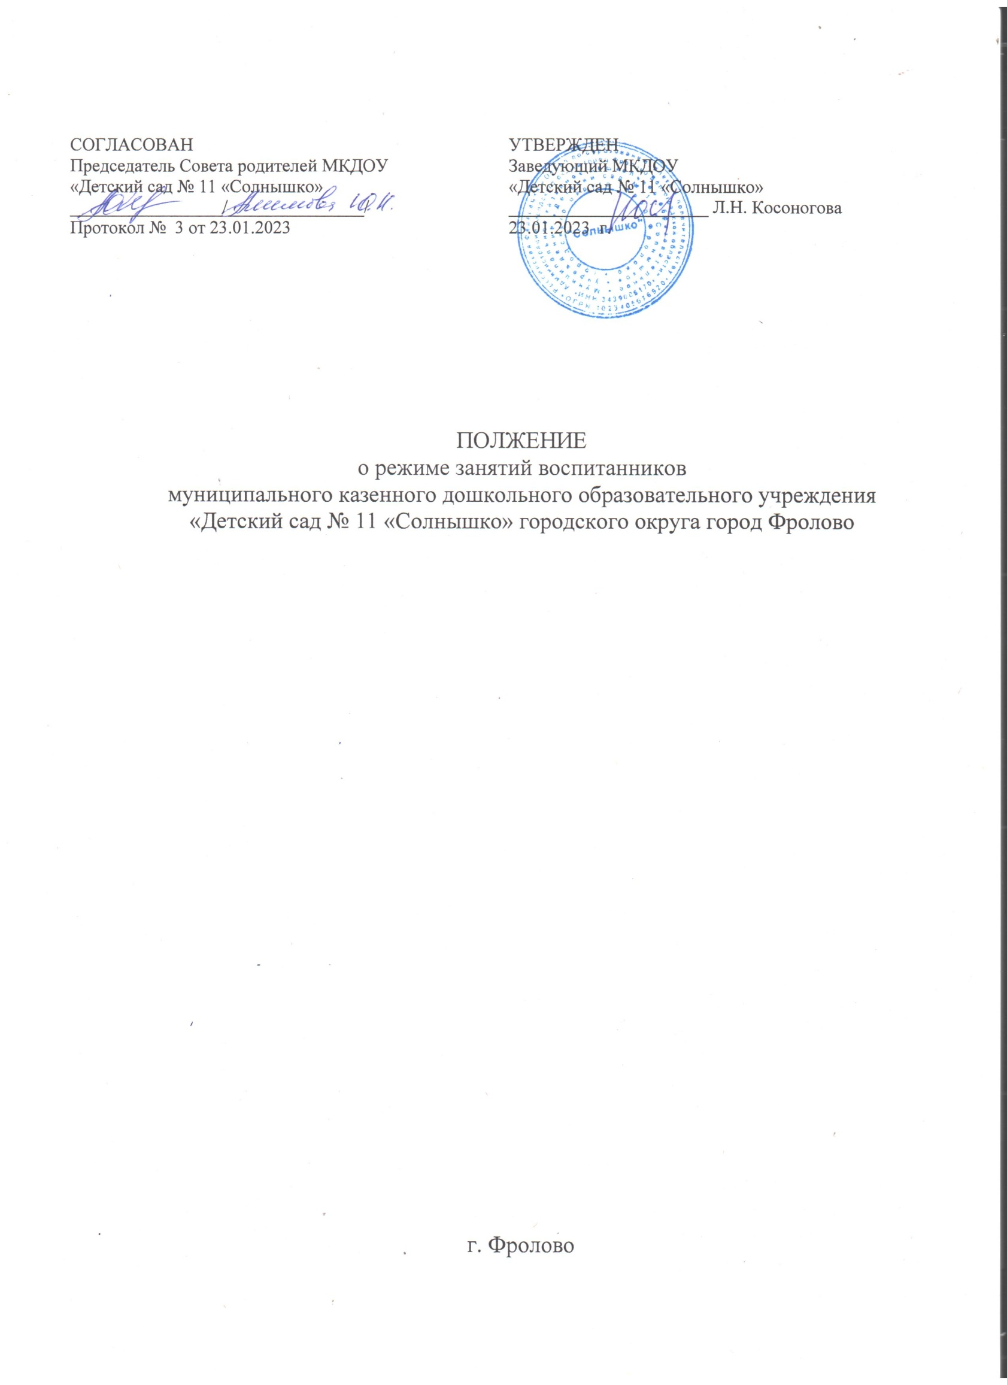

ОБЩИЕ ПОЛОЖЕНИЯ

1.1Настоящее Положение МКДОУ «Детский сад № 11 «Солнышко» разработано на основе документа СП 2.4.3648-20 "Санитарно- эпидемиологические требования к организациям воспитания и обучения, отдыха и оздоровления детей и молодежи", в соответствии с Федеральным Законом «Об образовании в Российской Федерации" от 29.12.2012 г № 273-ФЗ, СанПиН 1.2.3685- 21 «Гигиенические нормативы и требования к обеспечению безопасности и (или) безвредности для человека факторов среды обитания», устава МКДОУ, общеобразовательной программы ДОУ и другими нормативно – правовыми актами по вопросам образования, социальной защиты прав и интересов детей.
Положение регламентирует режим работы, расписание непосредственной образовательной деятельности МКДОУ "Детский сад № 11 "Солнышко".
Режим функционирования образовательного учреждения согласовывается с Учредителем.

РЕЖИМ ФУНКЦИОНИРОВАНИЯ ДОУ.

МКДОУ работает по 5-дневной рабочей неделе.
Режим работы с 07.00 до 19:00 ч. (12 часов).
Выходные дни – суббота, воскресенье, праздничные дни, установленные Правительством Российской Федерации.

ОРГАНИЗАЦИЯ РЕЖИМА ДНЯ

Режим дня соответствует возрастным особенностям детей и способствует их гармоничному развитию. Максимальная продолжительность непрерывного бодрствования детей 3-7 лет составляет 5,5-6 часов, до 3 лет - в соответствии с медицинскими рекомендациями.
Продолжительность ежедневных прогулок составляет 3-4 часа. При температуре воздуха ниже минус 15°С и скорости ветра более 7 м/с продолжительность прогулки рекомендуется сокращать.
Рекомендуется организовывать прогулки 2 раза в день: в первую половину дня и во вторую половину дня - после дневного сна или перед уходом детей домой.
При организации режима пребывания детей в дошкольных образовательных организациях (группах) более 5 часов организуется прием пищи с интервалом 3-4 часа и дневной сон; при организации режима пребывания детей до 5 часов - организуется однократный прием пищи.
Общая продолжительность суточного сна для детей дошкольного возраста 12-12,5 часа, из которых 2-2,5 часа отводится на дневной сон. Для детей от 1,5 до 3 лет дневной сон организуют однократно продолжительностью не менее 3 часов. Перед сном не рекомендуется проведение подвижных эмоциональных игр, закаливающих процедур. Во время сна детей присутствие воспитателя (или его помощника) в спальне обязательно.
На самостоятельную деятельность детей 3-7 лет (игры, подготовка к образовательной деятельности, личная гигиена) в режиме дня отводится не менее 3-4 часов.

Конкретный режим посещения ребенком детского сада устанавливается договором об образовании, заключаемом между детским садом и родителями (законными представителями) ребёнка.

РАСПИСАНИЕ НЕПОСРЕДСТВЕННОЙ ОБРАЗОВАТЕЛЬНОЙ ДЕЯТЕЛЬНОСТИ ДОУ.
Образовательный процесс осуществляется в соответствии с основной общеобразовательной программой дошкольного образовательного учреждения.
Непосредственно образовательная деятельность организуется и проводится в соответствии с требованиями СП 2.4.3648-20 "Санитарно-эпидемиологические требования к организациям воспитания и обучения, отдыха и оздоровления детей и молодежи", СанПиН 1.2.3685-21 «Гигиенические нормативы и требования к обеспечению безопасности и (или) безвредности для человека факторов среды обитания» возрастом и индивидуальными особенностями развития воспитанников.
Для детей раннего возраста от 1,5 до 3 лет длительность непрерывной образовательной деятельности не должна превышать 10 мин. Допускается осуществлять образовательную деятельность в первую и во вторую половину дня (по 8-10 минут). Допускается осуществлять образовательную деятельность на игровой площадке во время прогулки.
Продолжительность непрерывной образовательной деятельности для детей от 3 до 4 лет - не более 15 минут, для детей от 4 до 5 лет - не более 20 минут, для детей от 5 до 6 лет - не более 25 минут, а для детей от 6 до 7 лет - не более 30 минут.
Максимально допустимый объем образовательной нагрузки в первой половине дня в младшей и средней группах не превышает 30 и 40 минут соответственно, а в старшей и подготовительной - 45 минут и 1,5 часа соответственно. В середине времени, отведенного на непрерывную образовательную деятельность, проводят физкультурные минутки. Перерывы между периодами непрерывной образовательной деятельности - не менее 10 минут.
Образовательная деятельность с детьми старшего дошкольного возраста может осуществляться во второй половине дня после дневного сна. Ее продолжительность должна составлять не более 25-30 минут в день. В середине непрерывной образовательной деятельности статического характера проводятся физкультурные минутки.
Образовательную деятельность, требующую повышенной познавательной активности и умственного напряжения детей, следует организовывать в первую половину дня. Для профилактики утомления детей рекомендуется проводить физкультурные, музыкальные занятия, ритмику и т.п.
Непосредственная образовательная деятельность по физическому развитию осуществляется во всех возрастных группах 3 раза в неделю из них один раз в неделю на улице. Длительность занятий по физическому развитию зависит от возраста детей и составляет: в группе раннего возраста - до 15 минут, в младшей группе - 15 мин., в средней группе - 20 мин., в старшей группе - 25 мин., в подготовительной группе - 30 мин. Один раз в неделю для детей 5-7 лет круглогодично организуются занятия по физическому развитию детей на открытом воздухе. Их проводят только при отсутствии у детей медицинских противопоказаний и наличии у детей спортивной одежды, соответствующей погодным условиям.

В теплое время года при благоприятных метеорологических условиях непосредственно образовательную деятельность по физическому развитию рекомендуется организовывать на открытом воздухе.
Для достижения достаточного объема двигательной активности детей используются все организованные формы занятий физическими упражнениями с широким включением подвижных игр, спортивных упражнений.
Учебный год продолжается с 1 сентября по 31 мая. В середине учебного года (в январе) для детей организуются недельные каникулы, во время которых непосредственная образовательная деятельность не проводится. В период каникул организуются викторины, тематические праздники, развлечения, драматизаций и т.п.).
Летняя - оздоровительная работа продолжается с 01 июня по 31 августа. В период непосредственно образовательная деятельность осуществляется в образовательной области "Физическое развитие", "Художественно-эстетическое развитие".
Организация и проведение занятия дополнительного образования проводятся с учетом индивидуальных особенностей детей, их интересов, потребностей, а также с согласия родителей (законных представителей).
Режим занятий дополнительного образования устанавливается дополнительным расписанием.

ОТВЕТСТВЕННОСТЬ

5.1. Администрация дошкольного образовательного учреждения, воспитатели, младшие воспитатели, педагоги-специалисты несут ответственность за жизнь, здоровье детей, реализацию в полном объеме учебного плана, качество реализуемых образовательных программ, программ дополнительного образования, соответствие применяемых форм, методов и средств организации образовательного процесса возрастным, психофизиологическим особенностям детей.

